**Εισαγωγή στην Τεχνητή Νοημοσύνη**

**ΟΔΗΓΙΕΣ & ΔΙΑΔΙΚΑΣΙΑ ΕΞΕΤΑΣΕΩΝ**

**IANOYAΡΙΟΣ 2021**

**Ημέρα εξέτασης: Δευτέρα, 25-01-2021**

Η συνολική διάρκεια εξέτασης του μαθήματος είναι δύο ώρες: **18:00 – 20:00**.

Η εξέταση του μαθήματος θα γίνει σύμφωνα με την **επιλογή 2:** “***σύγχρονη γραπτή εξέταση με ηλεκτρονική επιτήρηση μέσω τηλεδιάσκεψης***”.

Οι **εκφωνήσεις των θεμάτων** καθώς και η **υποβολή των απαντήσεων** θα γίνουν μέσω του **Eclass** (σύνδεσμος ‘**Εργασίες’**).

Στην αρχή θα αφιερωθεί κάποιος χρόνος για έλεγχο ταυτοτήτων και επίλυση τυχόν τεχνικών προβλημάτων, ενώ η εξέταση θα έχει διάρκεια 120 λεπτών.

Αρχικά θα πρέπει να συνδεθείτε στο ακόλουθο «δωμάτιο» Zoom:

Zoom Invite Link: <https://tuc-gr.zoom.us/j/84371827227?pwd=L1QvZUVQV2tmWkJESkxwQTZ6WmpRZz09>

Zoom Meeting ID: **84371827227**

Zoom Meeting Passcode: **664140**

Zoom Authentication: **TUC users only, Sign in with SSO (domain: tuc-gr.zoom.us)**

Στη συνέχεια, οι επιτηρητές σας θα σας ενημερώσουν να ανοίξετε στο **Eclass** την **Εργασία** όπου θα υπάρχει η εκφώνηση των θεμάτων. Για την συμμετοχή σας στην εξέταση θα πρέπει να έχετε:

1. συνδεθεί στο **zoom** με τον **Ιδρυματικό σας λογαριασμό** …….@isc.tuc.gr,
2. υποχρεωτικά ανοικτή κάμερα και μικρόφωνο, και διαμοιρασμό οθόνης
3. διατυπώσει ευκρινώς το ονοματεπώνυμό σας στο ηλεκτρονικό "δωμάτιο" Zoom, και
4. την ταυτότητά σας ή άλλο επίσημο έγγραφο με το οποίο θα μπορεί να γίνει έλεγχος ταυτοπροσωπίας.

***Αναλυτικές οδηγίες***

**Εισαγωγικά**

Ως προετοιμασία για την επαναληπτική εξέταση του μαθήματος θα πρέπει να **διαβάσετε προσεκτικά** τις [Οδηγίες νια Εξεταζόμενους φοιτητές](https://docs.google.com/document/d/1ElsnpxoN8CCHDK0SOmTML0v6EoDjcgHR_zCNszFDCco/edit) που έχουν δοθεί για την εξεταστική περίοδο του χειμερινού εξαμήνου 2020-2021. Εκεί υπάρχουν παραπομπές στην [απόφαση της Συγκλήτου](https://diavgeia.gov.gr/doc/%CE%A1%CE%9C%CE%A8%CE%A4469%CE%926%CE%9D-%CE%A62%CE%A9?inline=true) που περιγράφει λεπτομερώς την **Επιλογή 2**, σύμφωνα με την οποία θα διεξαχθεί η εξέταση, στον [Οδηγό για Συμμετέχοντες](https://www.tuc.gr/fileadmin/noc/TUC_Zoom_Participant_Guide.pdf) για το σύστημα Zoom, το οποίο θα χρησιμοποιηθεί για την εξέταση και στοιχεία επικοινωνίας για άμεση και επείγουσα πρόσβαση σε τεχνική βοήθεια.

**Προετοιμασία**

Για συμμετοχή στην εξέταση, ο κάθε ένας από εσάς θα πρέπει να διαθέτει σταθερή σύνδεση στο internet (κατά ισχυρή σύσταση, ενσύρματη) και συσκευή (υπολογιστή, laptop, κινητό τηλέφωνο, tablet, ...) με κάμερα, μικρόφωνο και ηχεία (όχι ακουστικά). Πρέπει να βρίσκεστε σε απομονωμένο χώρο και μόνοι σας, σε κάποιο ευρύχωρο και άνετο γραφείο ή τραπέζι με επαρκή φωτισμό, μόνο με το βιβλίο του μαθήματος και **τυπωμένες** σημειώσεις. **Επιτρέπεται να έχετε πρόσβαση στον υπολογιστή με τη χρήση του ποντικιού ΜΟΝΟ στις διαλέξεις του μαθήματος που είναι αναρτημένες στο eclass**. Φροντίστε να έχετε μαζί σας κάποιο στοιχείο ταυτότητας, όπως ακαδημαϊκή ταυτότητα, αστυνομική ταυτότητα, διαβατήριο, ή δίπλωμα οδήγησης. Επειδή θα γίνεται καταγραφή απαντήσεων σε χαρτί, θα πρέπει να έχετε αρκετές λευκές κόλλες χαρτί και στυλό (όχι μολύβι) στη διάθεση σας. Τέλος, θα πρέπει να υπάρχει κάποια φορητή συσκευή (κινητό τηλέφωνο ή tablet) με κατάλληλο λογισμικό ή scanner για να σκανάρετε στο τέλος τις απαντήσεις σας. Μη ξεχάσετε να φροντίσετε προσωπικές ανάγκες (νερό, τουαλέτα, ...) εκ των προτέρων. Συνοπτικά, η λίστα προετοιμασίας περιλαμβάνει:

1. σταθερή σύνδεση στο internet
2. συσκευή με κάμερα, μικρόφωνο και ηχεία
3. απομονωμένος χώρος, ευρύχωρο και άνετο γραφείο με επαρκή φωτισμό
4. στοιχείο ταυτότητας
5. υλικό μαθήματος (βιβλίο, έντυπες σημειώσεις)
6. λευκές κόλλες και στυλό
7. φορητή συσκευή ή scanner για σάρωση απαντήσεων
8. τακτοποίηση προσωπικών αναγκών (π.χ. τουαλέτα) εκ των προτέρων

**Σύνδεση**

Η τηλεδιάσκεψη θα ενεργοποιηθεί **20 λεπτά πριν την έναρξη της εξέτασης, δηλαδή στις 17:40**. φροντίστε να συνδεθείτε έγκαιρα, ώστε να ολοκληρωθούν όλα τα διαδικαστικά θέματα (επίλυση προβλημάτων σύνδεσης, ταυτοποίηση, ...) πριν την έναρξη της εξέτασης. Αφού συνδεθείτε στο zοοm, θα πρέπει να τοποθετήσετε τον υπολογιστή σας ή το κινητό σας ή το tablet σας (γενικά, την κάμερά σας) σε κάποια απόσταση (μετακινώντας την κάμερα πιο πίσω ή το κάθισμα και το γραφείο σας στο πλάι), ώστε να φαίνεστε και εσείς και το γραπτό σας και τα χέρια σας και ο άμεσος χώρος γύρω σας **από κάποιο πλαϊνό (όχι εμπρόσθιο) πλάνο**, όπως φαίνεται και στην παρακάτω ενδεικτική εικόνα.

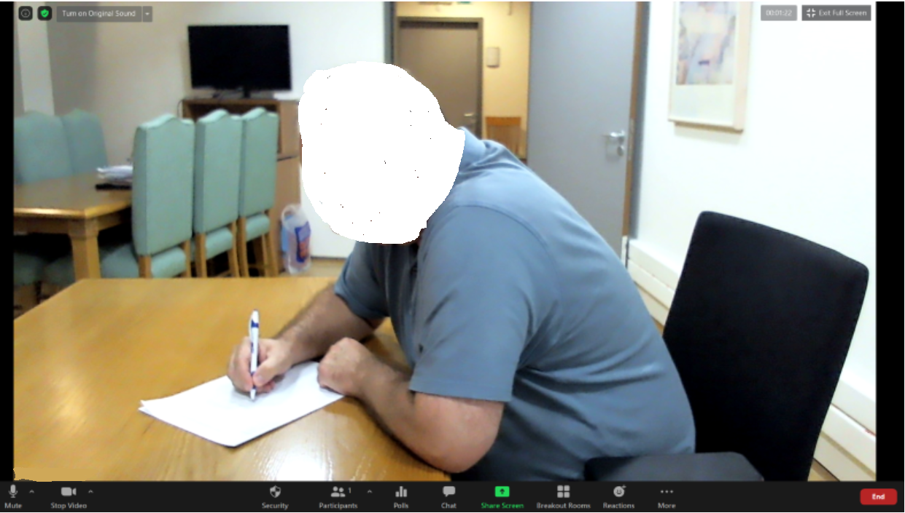

**Εξέταση**

Μετά τη σύνδεση στο zoom θα πρέπει να κάνετε **διαμοιρασμό της οθόνης σας μέσω του “Share Screen”** (πράσινο εικονίδιο με το βελάκι στο μενού στο κάτω μέρος της οθόνης). Προσοχή: θα κάνετε διαμοιρασμό **της οθόνης ολόκληρης**, όχι κάποιας συγκεκριμένης εφαρμογής ή παραθύρου. Ο διαμοιρασμός της οθόνης θα διατηρηθεί ενεργός καθ’ όλη τη διάρκεια της εξέτασης, όπως επίσης θα πρέπει να είναι ενεργή η κάμερα και το μικρόφωνο της συσκευής σας.

Κατά τη διάρκεια της εξέτασης, **απαγορεύεται να χρησιμοποιείτε τον υπολογιστή σας ή οποιαδήποτε άλλη ηλεκτρονική συσκευή** και γενικά δεν θα χρειαστεί να κάνετε κάτι με το πληκτρολόγιο η το ποντίκι, παρά μόνο να κοιτάτε περιστασιακά προς την οθόνη (που θα είναι στο πλάι) για να διαβάζετε τα θέματα. Με άλλα λόγια, δεν θα χρειαστεί και **δεν πρέπει να έχετε πρόσβαση σε πληκτρολόγιο, ποντίκι ή άλλη συσκευή**.

Η εξέταση του μαθήματος διεξάγεται με ανοικτά βιβλία και σημειώσεις τα οποία θα πρέπει να τα έχετε εκ των προτέρων μαζί σας και θα πρέπει να είναι ορατά στον χώρο εργασίας σας. **Επιτρέπεται να έχετε πρόσβαση στον υπολογιστή με τη χρήση του ποντικιού ΜΟΝΟ στις διαλέξεις του μαθήματος που είναι αναρτημένες στο eclass**. Τα θέματα θα εμφανίζονται στην οθόνη της συσκευής σας και μπορείτε να κοιτάτε περιστασιακά προς την οθόνη για να τα διαβάζετε. Ωστόσο, κατά κανόνα θα πρέπει να έχετε την προσοχή σας και το βλέμμα σας στραμμένα στο γραπτό σας.

Στην έναρξη της εξέτασης και στην **πρώτη κόλλα** των απαντήσεων θα πρέπει να καταγράψετε τα εξής στοιχεία:

* Σχολή: **ΜΠΔ**
* Τίτλος μαθήματος: **Εισαγωγή στην Τεχνητή Νοημοσύνη**
* Εξεταστική Περίοδος: **Χειμερινό εξάμηνο 2020-2021**
* Ημερομηνία: **Δευτέρα 25 Ιανουαρίου 2021**
* Ονοματεπώνυμο: **Όνομα Επώνυμο**
* Αριθμός Μητρώου: **ΥΥΥΥΖΖΧΧΧΧ**

Η καταγραφή των απαντήσεων θα γίνεται **με στυλό**, διότι το μολύβι ενδέχεται να μην φαίνεται καλά κατά τη σάρωση. Πριν την καταγραφή της απάντησης για κάποιο θέμα, θα σημειώνετε ευδιάκριτα το θέμα στο οποίο απαντάτε, π.χ. ΘΕΜΑ 1.

**Αποστολή**

Με τη λήξη της εξέτασης, θα σταματήσετε να γράφετε και θα πρέπει να απομακρυνθεί το όποιο υλικό υπάρχει στον χώρο εργασίας σας και να παραμείνουν μόνο οι κόλλες των απαντήσεων και η συσκευή με την οποία θα τις σκανάρετε. Θα πρέπει να χρησιμοποιηθεί κάποια εφαρμογή τύπου ClearScan, CamScanner ή AdobeScan (υπάρχουν πολλές, τόσο για Android, όσο και για iOS) για να φωτογραφίσετε (σκανάρετε) τις κόλλες με τις απαντήσεις σας. Οι εφαρμογές αυτές, πέρα από τη λήψη φωτογραφιών, βοηθούν στην αφαίρεση των περιθωρίων, στην ευθυγράμμιση των σελίδων, στη συρραφή σελίδων και στη δημιουργία ενός καθαρού αρχείου pdf. Οδηγίες για τη χρήση του ClearScan σε Android υπάρχουν στο τέλος του συνδέσμου [Οδηγίες νια Εξεταζόμενους φοιτητές](https://docs.google.com/document/d/1ElsnpxoN8CCHDK0SOmTML0v6EoDjcgHR_zCNszFDCco/edit). Η αποστολή του τελικού αρχείου pdf, θα γίνει στο **eclass** στο σύνδεσμο ‘**Εργασίες’**.

**Καλή επιτυχία!**